2021全国基础教育阶段多语种学科建设与教学发展研讨会
一号通知

《普通高中课程方案和语文等学科课程标准（2017年版）》公布以来，全国基础教育阶段的多语种学科发展迎来了新的机遇。2020年3月，课标修订版发布后，越来越多的中小学学校开始重新规划学校外语学科的建设和发展。2018年，全国基础外语教育研究培训中心多语种教育发展分中心成立，并在2019年和2020年成功举办了两届“全国基础教育阶段多语种学科建设与教学发展研讨会”。研讨会联合各语种专家、学者和一线教师，精心打磨，在内容设计上将新课程标准政策解读、教育教学观、学科建设经验、教师技能与发展、教学观摩与实践等多维角度相融合，为亟待在基础教育阶段建设和发展多语种学科的学校提供了思路和解决方案。
为持续推进基础教育阶段多语种学科的建设与发展，有效落实学科发展、教师能力提升、学生国际化培养等目标，2021全国基础教育阶段多语种学科建设与教学发展研讨会将于4月23—24日以线下线上相结合的形式与全国的教育同仁见面。本届研讨会由全国基础外语教育培训中心多语种教育发展分中心、北京市海淀区教育委员会国际交流与合作办公室、北京市海淀区教育科学研究院共同主办，外语教学与研究出版社、海淀区中小学多语联盟协办，北京市十一学校承办。

诚邀全国各级各类中学校领导、学科负责人、一线教师参与，同力同行！

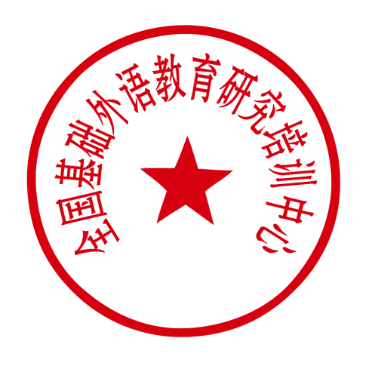

全国基础外语教育研究培训中心多语种教育发展分中心
北京市海淀区教育委员会国际交流与合作办公室
北京市海淀区教育科学研究院
外语教学与研究出版社
海淀区中小学多语联盟
北京市十一学校
2021年3月5日
会议安排
会议介绍
一、会议时间：2021年4月23日全天—24日上午（4月22日报到）
二、会议地点：现场参会：北京市十一学校
线上参会：ZOOM或腾讯会议
三、会议内容
- 主旨报告：权威专家深度解读基础外语教育教学新方略
- 专题报告：关注教师专业水平和专业技能的提升与发展
- 教学观摩及专家评课：聚焦一线教师风采，立足课堂教学实践
- 经验分享沙龙：学科建设经验分享，博采众长、共同进步
- 校际交流：互学互鉴，深入交流，推动全国多语发展特色
四、报名通道
1.现场参会：限65人，面向分中心会员单位校开通专属报名通道，900元/人，费用包含资料费及会期（4月23日/24日）午餐等费用，往返交通及住宿费自理。
2.线上参会：600元/人，扫描下方二维码报名。
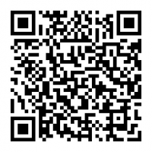

*注：本次会议仅开具发票内容为“培训费”的电子发票。
五、其它说明：
1.会务组在会前成立微信群，用于会议相关事宜通知、资料发布及答疑等。
2.现场参会者如须公务卡现场付款，请提前与会务组确认，以确保能正式参会。
3.“线下支付”转账信息：
户 名：外语教学与研究出版社有限责任公司
账 号： 620660000020300
开户行： 民生银行（北京）万柳支行
行 号：3051000015987
六、会务组联系方式：
刘老师、马老师，电话：010-88819452/9465，邮箱：multilanguage@fltrp.com

